Ejecución de script de creación de usuario:

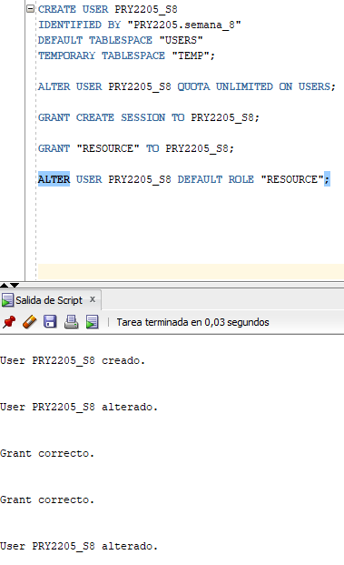

Se crea conexión con el usuario creado:

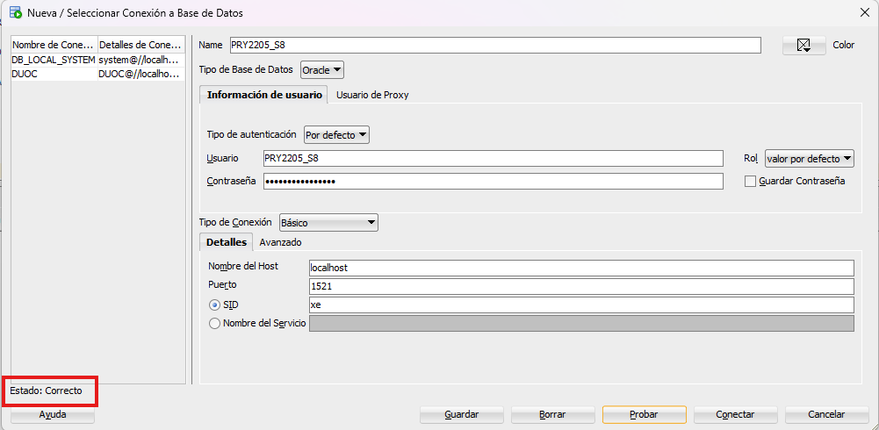

Se crea usuario “PRY2205_USER1” con los privilegios para ejecutar script de creación de las tablas

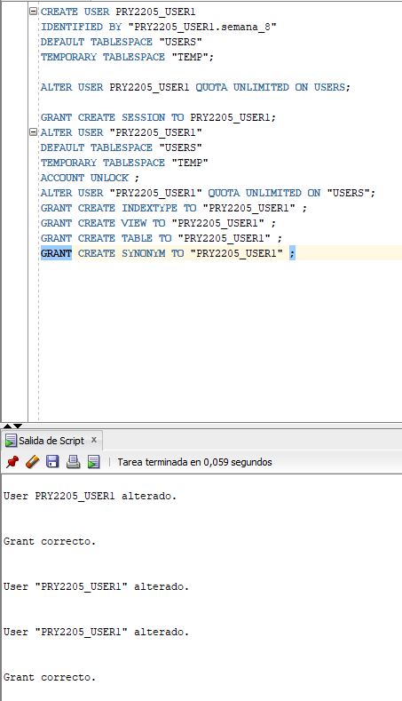

Se ejecuta script de creación de tablas y poblamiento de datos con el usuario “PRY2205_USER1”:

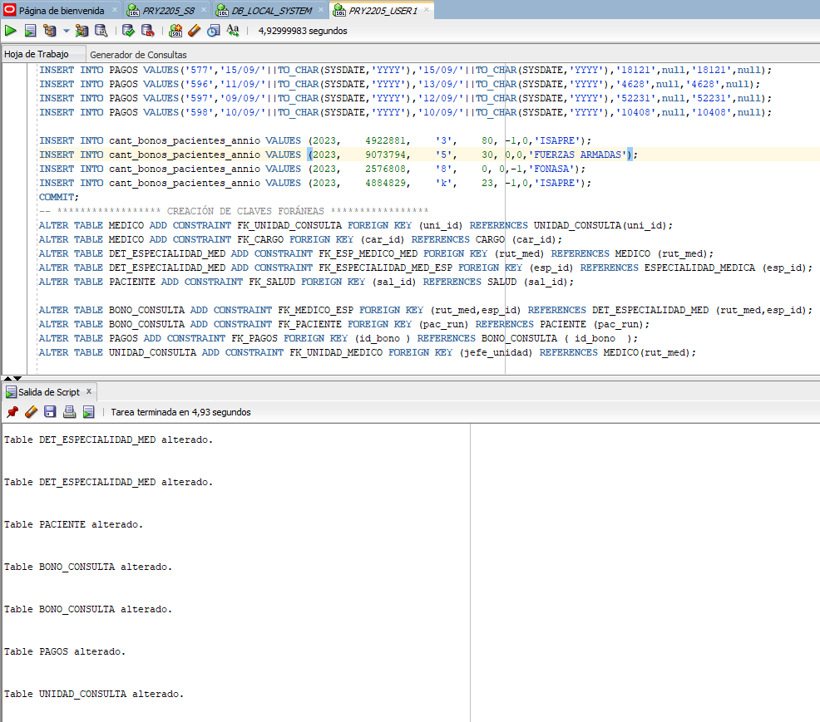

Tablas creadas y cargadas:

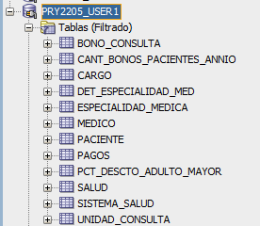

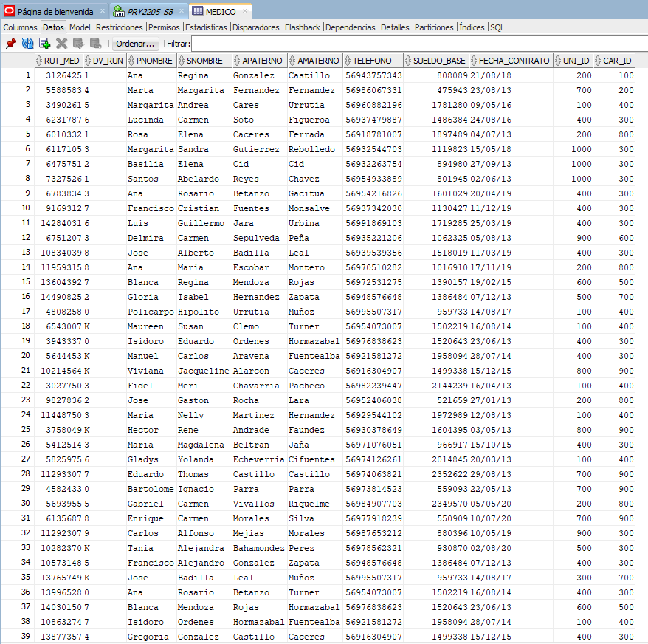

Se crea usuarios y roles según lo solicitado:

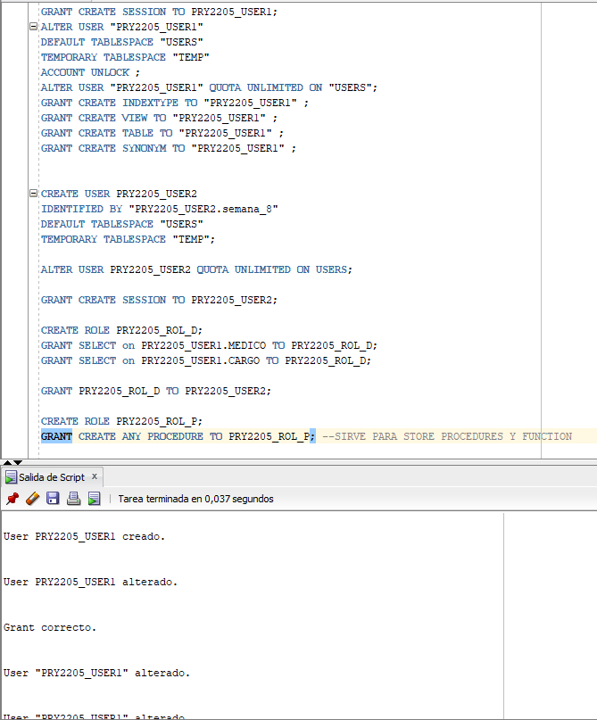

Se crea conexión con usuario “PRY2205_USER2”

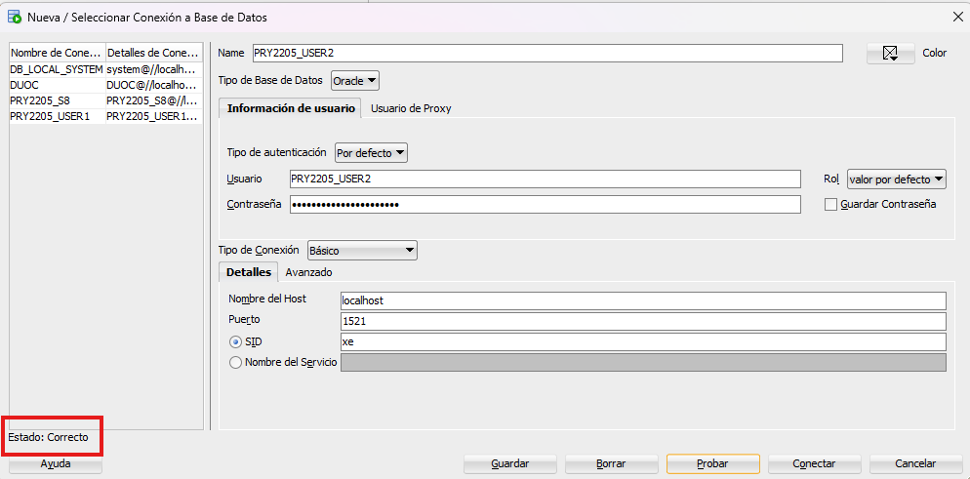

Se crean sinónimos públicos y privados para las tablas del usuario PRY2205_USER1 según lo solicitado:

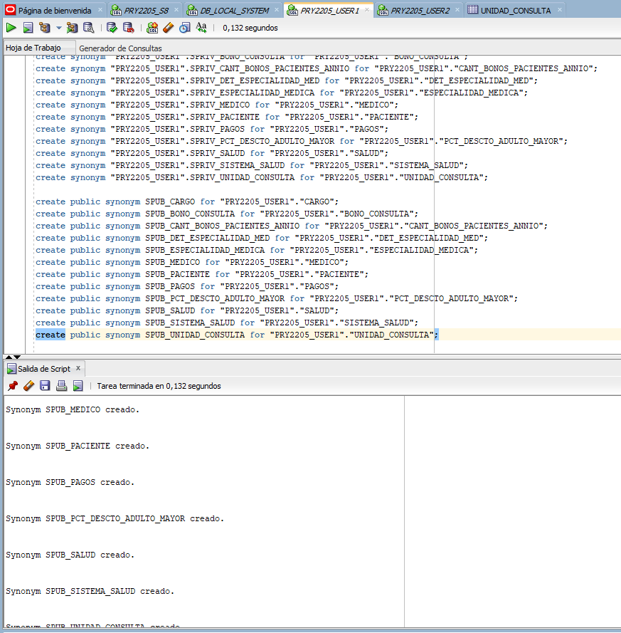

Se crea la vista en el esquema PRY2205_USER2. Previo se debió dar privilegios a las tablas usadas en la vista del esquema PRY2205_USER1 directo al usuario PRY2205_USER2, pues no se puede realizar mediante el rol.

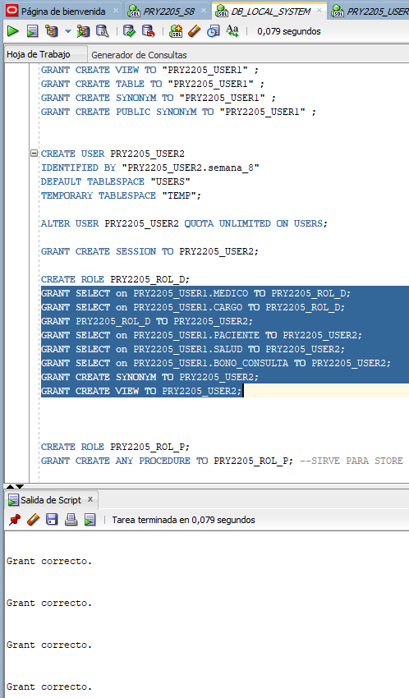

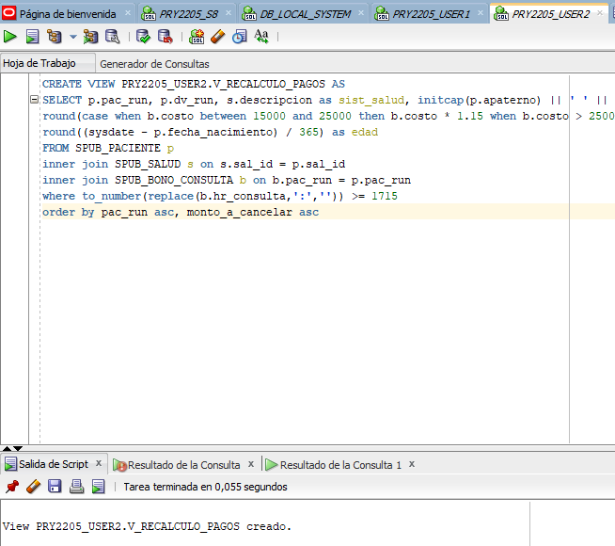

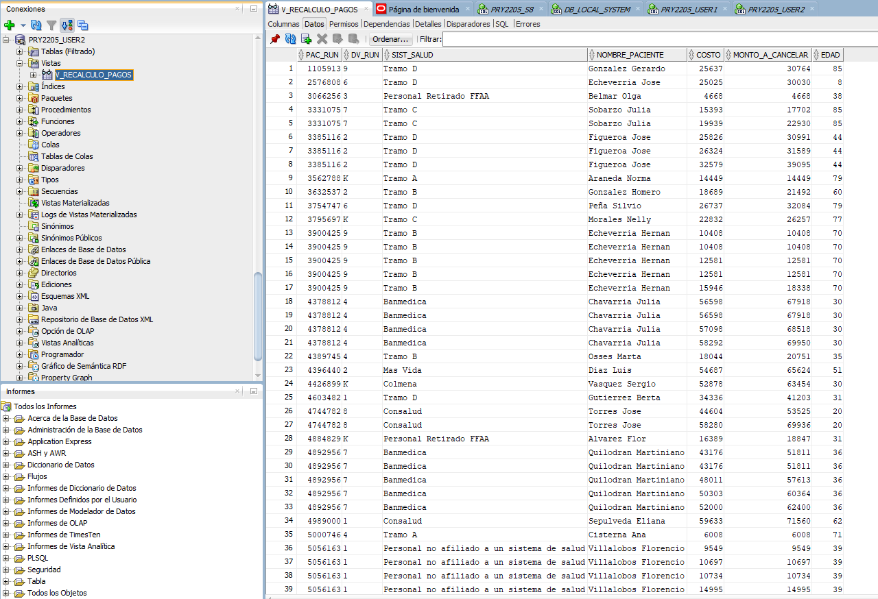

Se crea la vista VISTA_AUM__MEDICO_X_CARGO en el esquema PRY2205_USER1

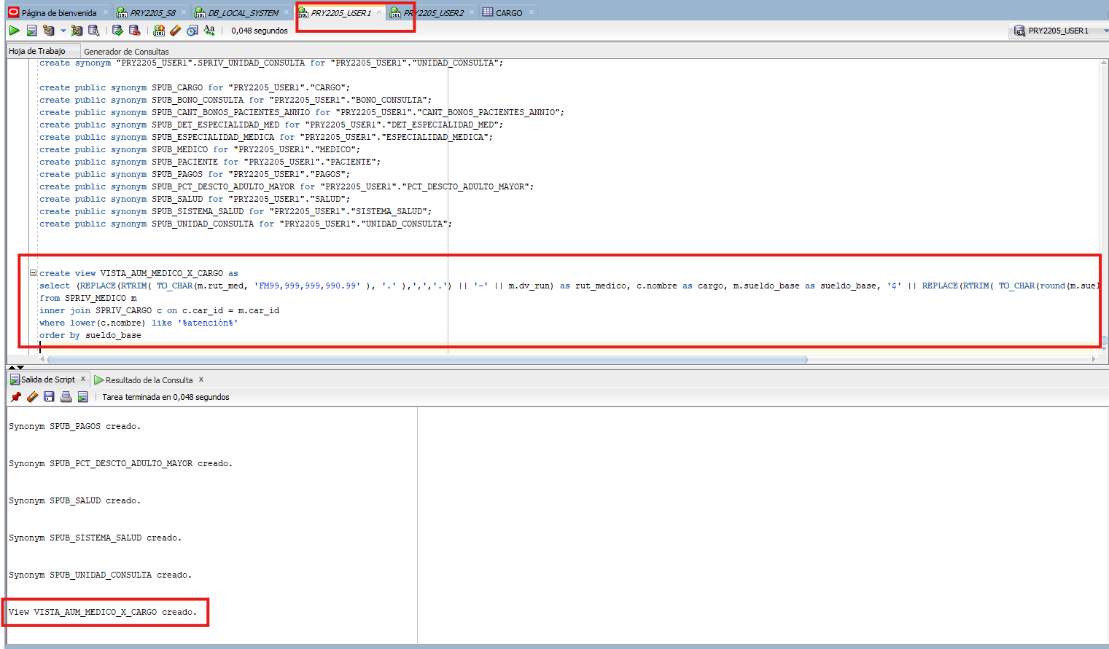

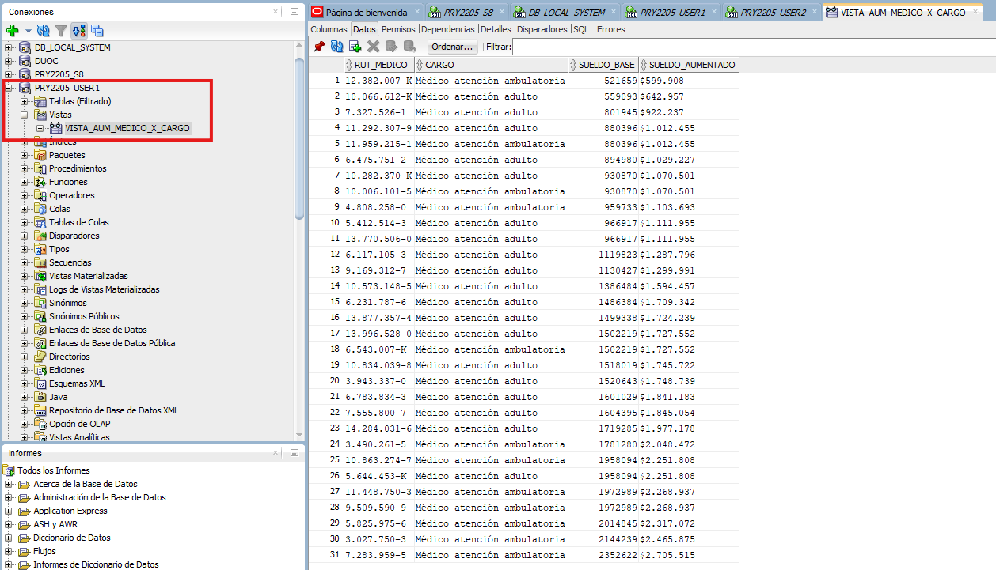

Se escanea la query de la vista observando un acceso full a la tabla de médicos.

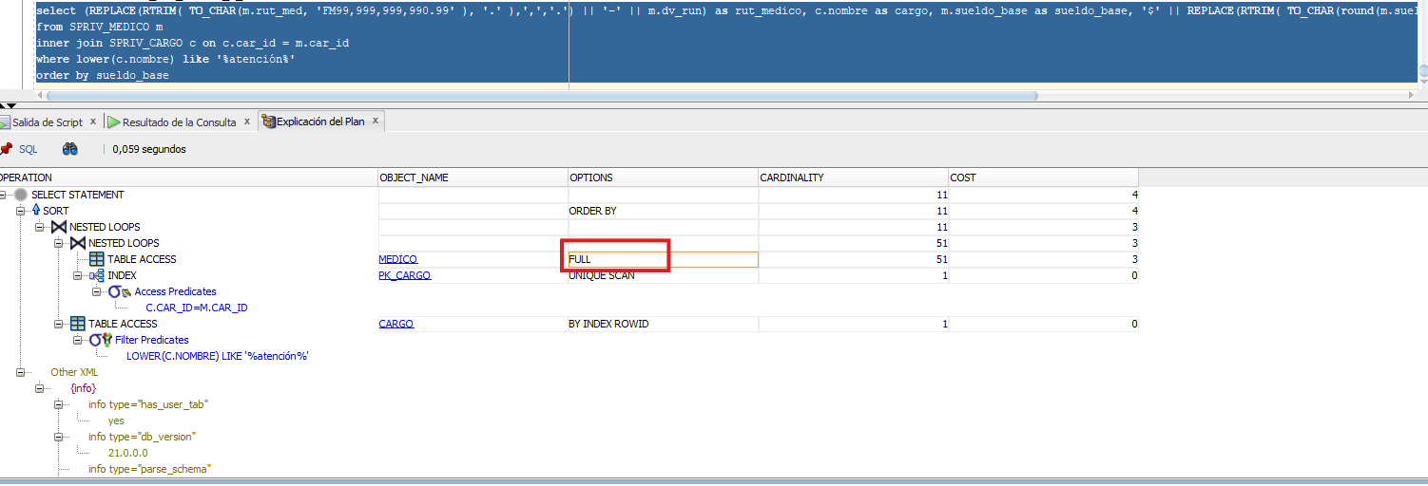

Se crea índice en la tabla CARGO columna NOMBRE y se ve la mejora en el plan de ejecución

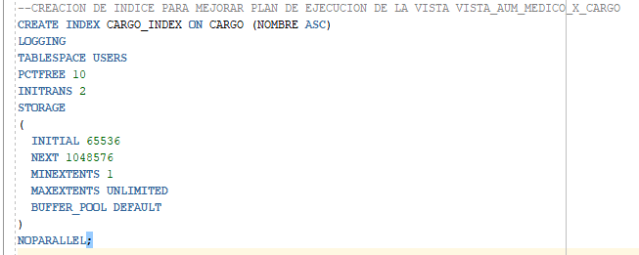

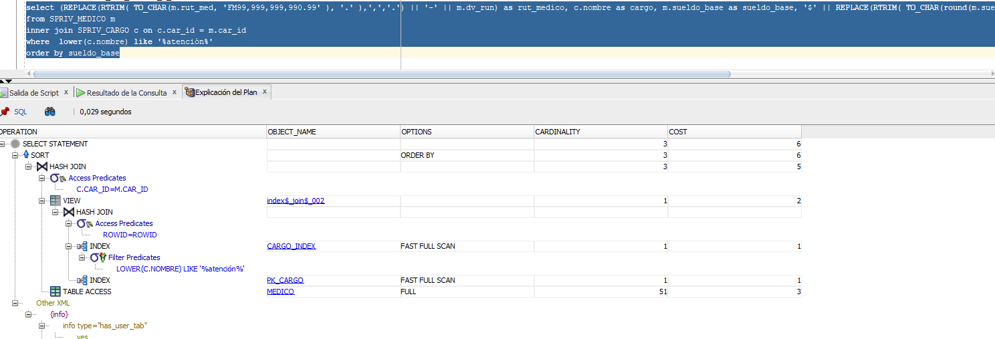

Se crea la vista VISTA_AUM_MEDICO_X_CARGO_2

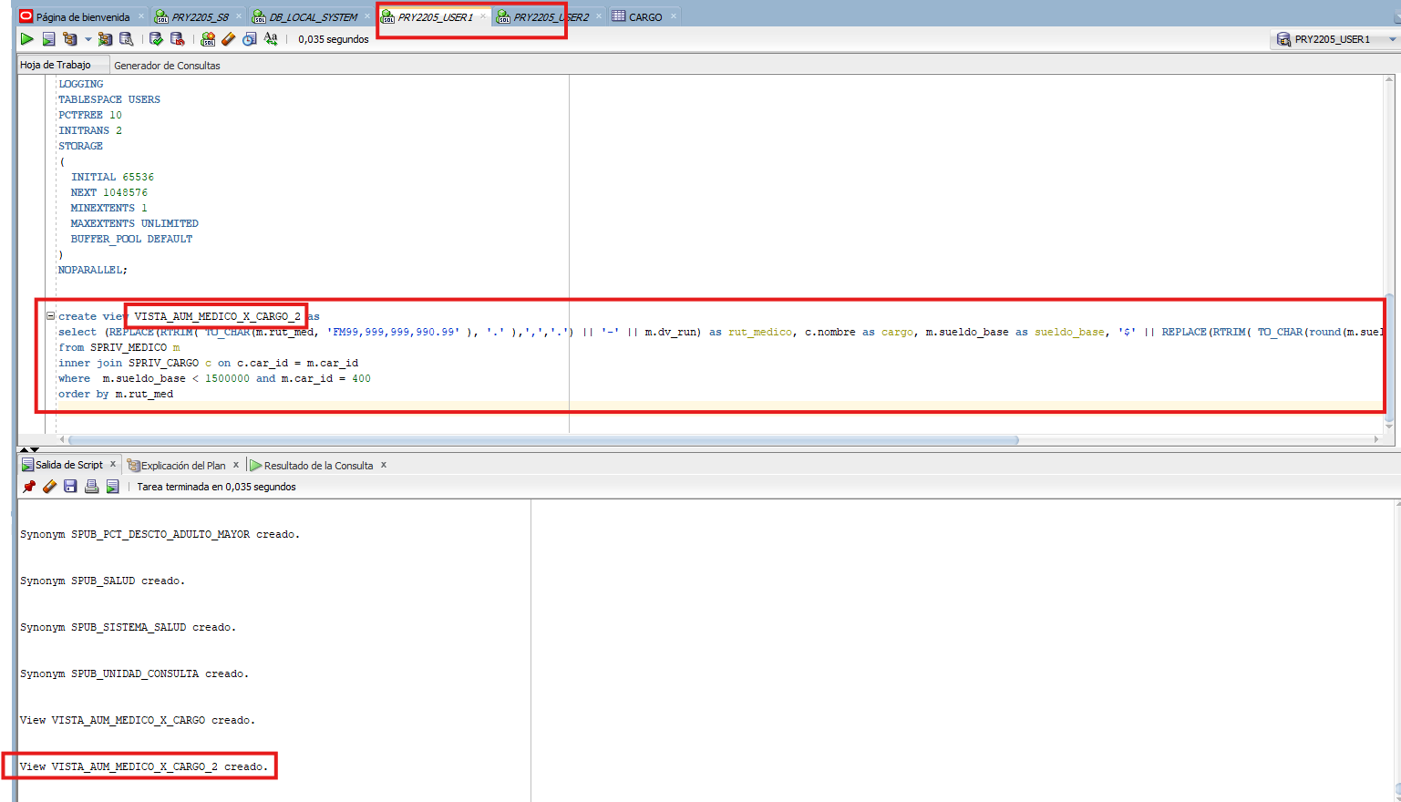

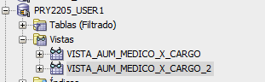

Se muestra el plan de ejecución de esta vista:

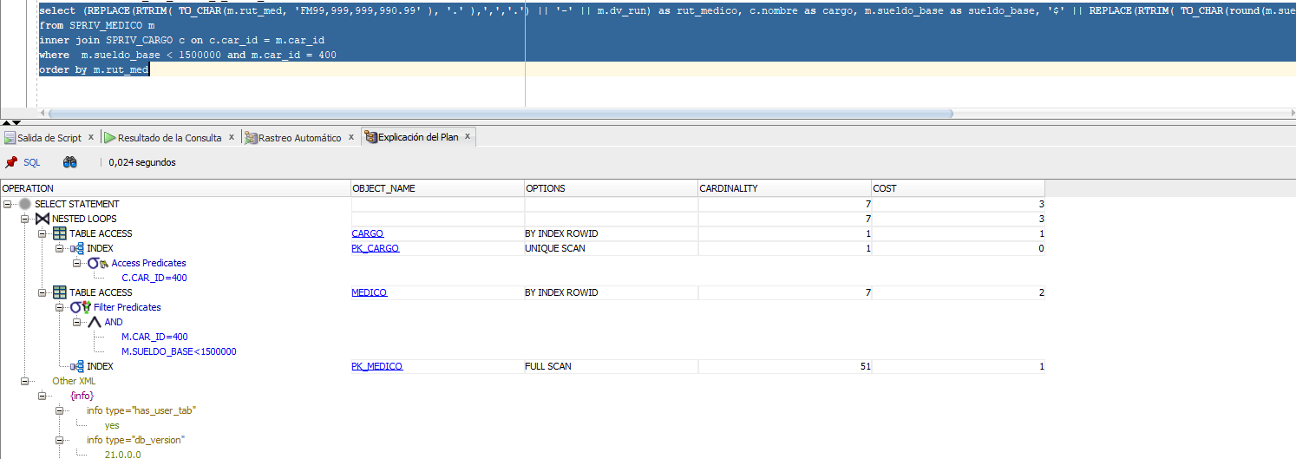

Se crea índice en la tabla medico por columna SUELDO_BASE Y CAR_ID

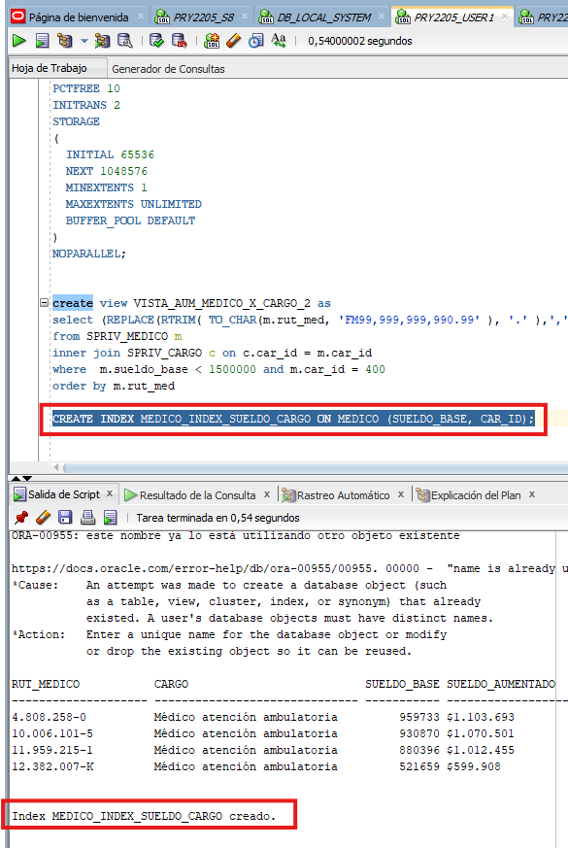

Se vuelve a ejecutar el plan de ejecución y se evidencia la mejora en este:

